|  |
| --- |
| ***Ziele:***  ***Wortschatz:*** Schulfächer, Häufigkeit, Adjektive zu den Schulfächern  ***Kommunikation:*** Schulfächer nennen und angeben, über Häufigkeit und Stundenplan sprechen.  ***Grammatik:*** einfache Satzstellung mit einem Verb, Fragepronomen: ***Wie oft?, Wann?, Von wann bis wann?***, Verb ***finden*** im Präsens. |
| **Weitere wichtige Informationen:**  ***Methoden:*** aktive, spielerische, kooperativ.  ***Formen:*** EA - Einzelarbeit, GA – Gruppenarbeit, PA- Partnerarbeit  ***Materialien:*** Kursbuch, Arbeitsbuch, Digitales Whiteboard oder Projektor, Arbeitsblatt Wortwolke **Wochentage**  ***Interaktive Material:***  **Wann?:** <https://wordwall.net/resource/72098225> |
| **Dauer:** 45 Minuten |

**Verlauf der Stunde, Schritt für Schritt**

1. Begrüßen Sie die SchülerInnen.

2. Bitten Sie Ihre SchülerInnen, das Arbeitsblatt mit der Wortwolke Wochentage zu bearbeiten. Die SchülerInnen wiederholen die Wochentage. Sie können ähnliches Arbeitsblatt mit dem kostenlosen Onlinetool <https://wordart.com/> für anderes Vokabular vorbereiten.

3. Stellen Sie auch die Ziele der heutigen Unterrichtsstunde vor.

4. Die SchülerInnen schlagen die Bücher auf Seite 51 auf und machen die Übung 3. Sie hören sich das Lied über Schulfächer an, singen mit und anschließend beantworten die gestellte Frage: ***Was ist dein Lieblingsfach?***

5. Als nächstes machen die SchülerInnen die Übung 4, sie hören den Dialog zwischen den Kindern und ergänzen danach die Sätze aus dieser Übung im zweiten Teil. Sie lesen auch die grüne Tabelle rechts und erklären die Bedeutung der Adjektive.

6. Gehen Sie jetzt zu dem Verb ***finden*** und seiner Bedeutung und Einsatz im deutschen Satz. Üben Sie mit Ihren SchülerInnen die Konjugation des Verbs und bilden Sie ein paar Beispielsätze mit diesem Verb, am besten durch fragen und antworten. ***Wie findest du …? Ich finde … …*** .

7. Jetzt können die SchülerInnen schriftlich oder mündlich die Fragen aus der Übung 5 beantworten. Sie lernen auf diese Art und Weise über eigene Einstellung und Gefühle zu den einzelne Schulfächern sprechen.

8. Jetzt öffnen die SchülerInnen das Arbeitsbuch auf Seite 50 und 51. Sie machen Übung 2, 3 und 4. Sie ergänzen Dialoge, bilden Sätze mit den neuen Adjektiven und üben die Konjugation des Verbes ***finden.*** Lesen Sie laut mit der ganzen Klasse vor, um die Korrektheit zu überprüfen.

9. Um den Inhalt am Ende der Stunde zu wiederholen, machen die SchülerInnen die interaktive Übung **Wann?** aus dem zusätzlichen Material. Sie sollen vorgegebene Sätze mit den Pronomen korrekt ergänzen. Spielen Sie das Spiel so lange bis alle SchülerInnen dran kommen.

10. Verabschieden Sie sich von Ihren SchülerInnen.

**Wortwolke Wochentage**

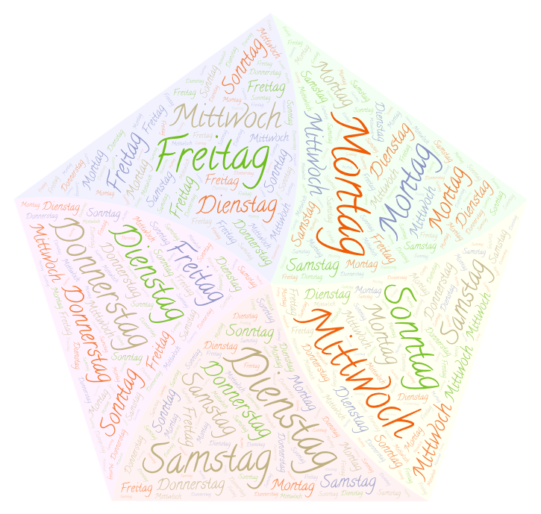

**Finde alle 7 Wochentage und schreibe sie in der korrekten Reihenfolge**

1. ______________________ 2. ______________________ 3. _______________________

4. ______________________ 5. ______________________ 6. _______________________

7. ______________________